Zadanie egzaminacyjne

Wykonaj aplikację internetową galerii zdjęć. Wykorzystaj pakiet XAMPP jako środowisko bazodanowo-aplikacyjne. Stronę internetową zbuduj przy wykorzystaniu edytora zaznaczającego składnię oraz programu do obróbki grafiki rastrowej i wektorowej.

Aby wykonać zadanie, zaloguj się na konto Egzamin bez hasła. Na pulpicie znajdziesz archiwum ZIP o nazwie materialy5-6.zip zabezpieczone hasłem: Zd3ci@

Archiwum należy rozpakować.

Na pulpicie konta Egzamin utwórz folder. Jako nazwy folderu użyj swojego numeru PESEL. Rozpakowane pliki umieść w tym folderze. Po skończonej pracy wyniki zapisz w tym folderze.

Grafika

Zdjęcia pies1.jpg, pies2.jpg, pies3.jpg oraz kot1.jpg przygotuj przy pomocy programu do obróbki grafiki rastrowej:

Każde zdjęcie powinno być przeskalowane z zachowaniem proporcji tak, aby wysokość wynosiła dokładnie 400 px

Zdjęcie pies1.jpg zapisz jako pies1-szary .jpg. Cechy zdjęcia pies1-szary.jpg: tryb odcieni szarości, filtr "pikselowanie"

Zdjęcie pies2.jpg zapisz jako pies2-szary .jpg. Cechy zdjęcia pies2-szary.jpg: tryb odcieni szarości, filtr "rozmycie"

Zdjęcie pies3.jpg zapisz jako pies3-szary .jpg. Cechy zdjęcia pies3-szary.jpg: tryb odcieni szarości, filtr "małe kafelki"

Zdjęcie kot1.jpg zapisz jako kot1-szary .jpg. Cechy zdjęcia kot1-szary.jpg: tryb odcieni szarości, dowolny filtr zniekształcający obraz (np. fale, szkło, deformacja, mozaika). Zdjęcie musi wyraźnie różnić się od oryginału

Obrazy 1a-1d przestawiają przykłady przekształceń obrazów. Obrazy psów mają charakter orientacyjny, efekt przekształcenia może się nieznacznie różnić. W przypadku zdjęcia kota zastosowano filtr fale. Dowolne zniekształcenie obrazu kota będzie poprawne.

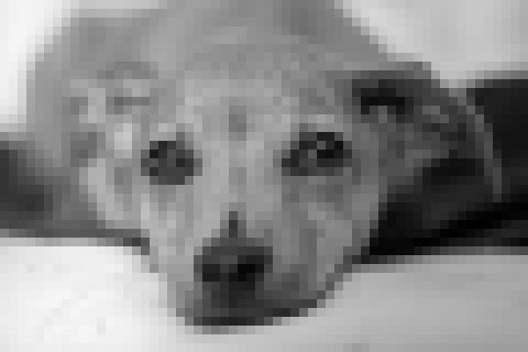

Obraz 1a. pies1-szary.jpg

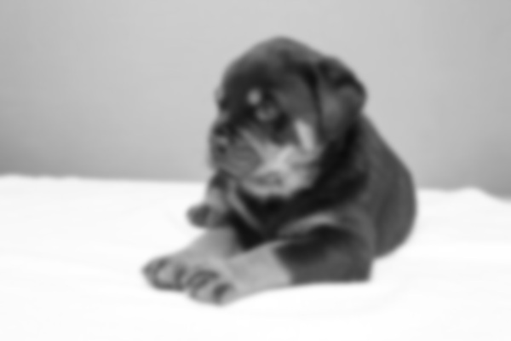

Obraz 1b. pies2-szary.jpg

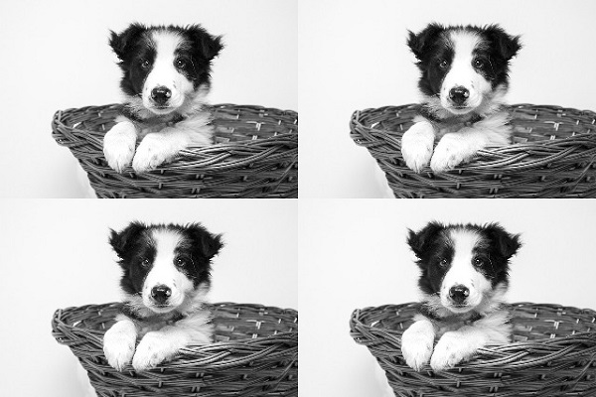

Obraz 1c. pies3-szary.jpg

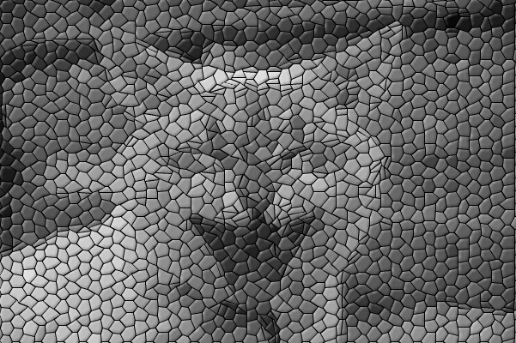

Obraz 1d. kot1-szary.jpg

Witryna internetowa

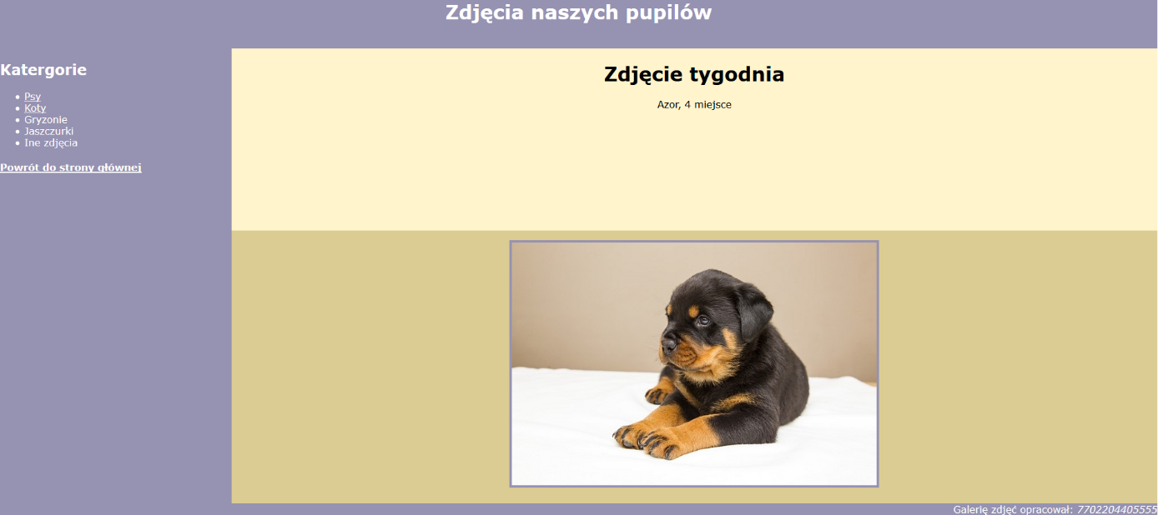

Obraz 2a. Strona główna witryny

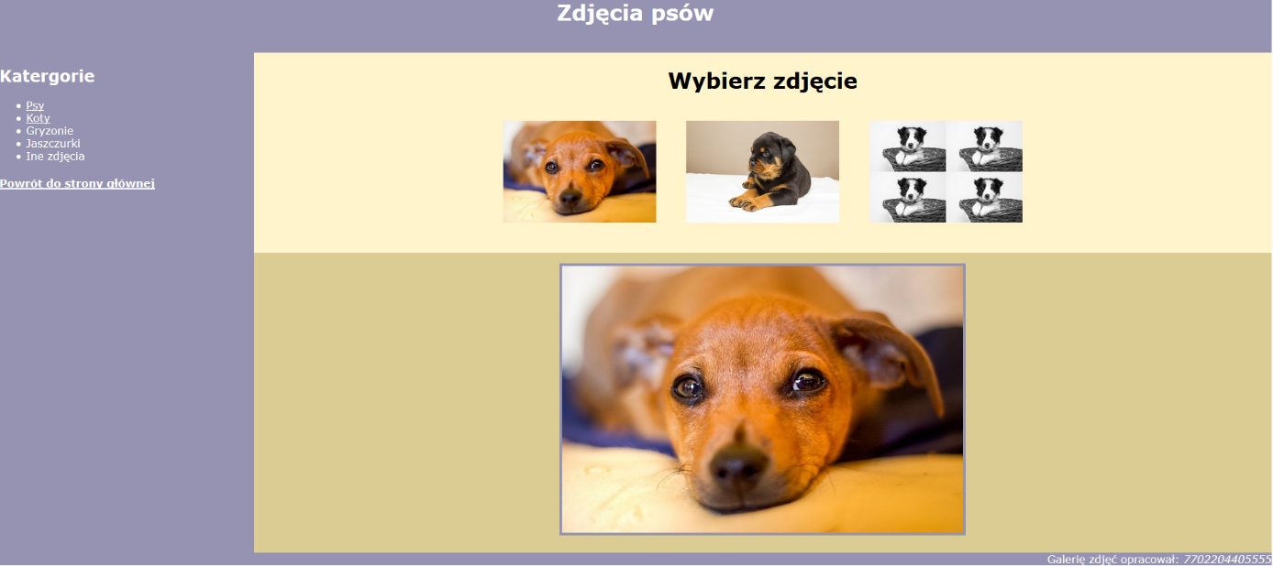

Obraz 2b. Podstrona psy, najechano kursorem na obraz pies3.jpg

Cechy witryny:

Strona główna o nazwie index.html oraz podstrony psy.html i koty.html

Cechy wspólne dla wszystkich stron:

Zastosowany właściwy standard kodowania polskich znaków

Tytuł strony widoczny na karcie przeglądarki "Galeria zdjęć"

Arkusz stylów w pliku o nazwie styl5.css prawidłowo połączony z kodem strony

Podział strony na bloki: baner, poniżej panel lewy, dwa panele prawe ułożone w jeden pod drugim oraz na dole stopka. Podział zrealizowany za pomocą znaczników sekcji tak, aby po uruchomieniu w przeglądarce wygląd układu bloków był zgodny z obrazem 2a i 2b

Zawartość panelu lewego:

nagłówek drugiego stopnia o treści "Kategorie"

lista punktowana (nieuporządkowana) o elementach "Psy", "Koty", "Gryzonie", "Jaszczurki", "Inne zdjęcia"

Element listy "Psy" jest odnośnikiem, jego kliknięcie prowadzi do strony psy.html

Element listy "Koty" jest odnośnikiem, jego kliknięcie prowadzi do strony koty.html

Nagłówek czwartego stopnia o treści "Powrót do strony głównej", jest odnośnikiem; jego kliknięcie prowadzi do strony index.html

Zawartość stopki w postaci tekstu "Galerię zdjęć opracował: ", dalej wstawiony numer PESEL, numer PESEL jest pochylony.

Cechy odrębne dla strony index.html:

Zawartość banera: nagłówek pierwszego stopnia o treści: "Zdjęcia naszych pupilów"

Zawartość panelu prawego, górnego:

Nagłówek pierwszego stopnia o treści "Zdjęcie tygodnia"

Akapit o treści "Azor, 4 miesiące"

Zawartość panelu prawego, dolnego:

Zdjęciu pies2.jpg z tekstem alternatywnym "Azor" umieszczono w akapicie

Cechy odrębne dla strony psy.html:

Zawartość banera: nagłówek pierwszego stopnia o treści "Zdjęcia psów"

Zawartość panelu prawego, górnego:

Nagłówek pierwszego stopnia o treści "Wybierz zdjęcie"

Poniżej zdjęcia pies1.jpg, pies2.jpg, pies3.jpg z tekstem alternatywnym odpowiednio "pies1", "pies2", "pies3". Zdjęcia mają przypisane zdarzenia kliknięcia, najechania kursorem na element i opuszczenia elementu przez kursor myszy. Zdarzenia są obsługiwane przez skrypt

Zawartość panelu prawego dolnego:

Zdjęcie pies1.jpg z tekstem alternatywnym "pies-duży" umieszczono w akapicie

Cechy odrębne dla strony koty.html(organizacja podstrony analogiczna jak w przypadku psy.html):

Zawartość banera: nagłówek pierwszego stopnia o treści "Zdjęcia kotów"

Zawartość panelu prawego, górnego:

Nagłówek pierwszego stopnia o treści "Wybierz zdjęcie"

Poniżej zdjęcie kot1.jpg z tekstem alternatywnym "kot1". Zdjęcie ma przypisane zdarzenia kliknięcia, najechania kursorem na element i opuszczenia elementu przez kursor myszy. Zdarzenia są obsługiwane przez skrypt

Zawartość panelu prawego dolnego:

Zdjęcie kot1.jpg z tekstem alternatywnym "kot-duży" umieszczono w akapicie

Styl CSS witryny internetowej

Cechy formatowania CSS działające na stronie

Wspólne dla całej strony: krój czcionki Verdana

Banera: kolor tła #9692B1, biały kolor czcionki, wyrównanie tekstu do środka, wysokość 80 px

Panelu lewego: kolor tła #9692B1, biały kolor czcionki, szerokość 20%, wysokośc 700 px

Panelu prawego - górnego: kolor tła #FFF4CC, szerokość 80%, wysokość 300 px, wyrównanie tekstu do środka

Panelu prawego - dolnego: kolor tła #DBCC93, szerokość 80%, wysokość 450 px, wyrównanie tekstu do środka

Stopki: kolor tła #9692B1, biały kolor czcionki, wyrównanie tekstu do prawej strony

Odnośnika: biały kolor czcionki

Obrazów wyświetlanych w prawym górnym panelu: szerokość 15%, margines zewnętrzny 20 px

Obrazów wyświetlanych w prawym dolnym panelu: obramowanie na 4 px, linią ciągła o kolorze: #9692B1

W momencie najechania kursorem na obraz wyświetlany w prawym dolnym panelu kolor jego obramowania zmienia się na szary

Skrypt

Wykonywany po stronie przeglądarki, wywoływany przez zdarzenia kliknięcia w miniaturę obrazu, najechanie kursorem i opuszczenie przez kursor myszy miniatury obrazu

Po najechaniu kursorem myszy na dowolną miniaturę podmieniane jest zdjęcie kolorowe na odpowiadające mu zdjęcie z odcieniami szarości i filtrem np. plik pies1.jpg zamienia się na pies1-szary.jpg

Po opuszczeniu miniatury przez kursor myszy jest wykonywana odwrotna transformacja = zdjęcie z odcieniami szarości jest zamieniane na zdjęciu kolorowe, np. plik pies1-szary.jpg zamieniany jest na pies1.jpg

Po kliknięciu na obraz-miniaturę wykonywane są dwie akcje

Ta sama, co przy opuszczeniu kursora - podmiana obrazu z odcieniami szarości na kolorowy

Kliknięty obraz jest wyświetlany w panelu prawym - dolnym. Np. jeżeli kliknięto na miniaturkę pies3.jpg z panelu prawego górnego, to w panelu prawym dolnym jest ładowany obraz pies3.jpg